以数字化教学模式提升学生自主学习能力

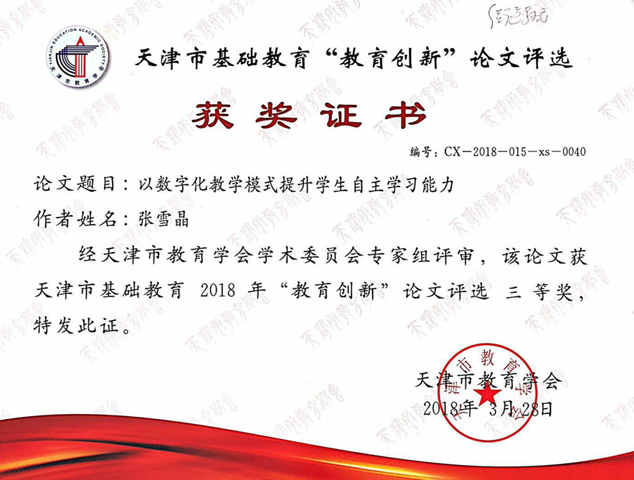
内容摘要：信息技术下的数学学习：学生学习具有开放性；学习过程具有交互性；内容形式多媒体化，化“教学”为“学教”，使学生自发的投入到探索性的数学活动中，真正促进了自主学习模式的实现。文章以《比的基本性质》一课为例谈如何以数字化教学模式提升学生自主学习能力。本课利用网络平台设计了课前微视频自主预习，课上猜想-验证-反思总结-应用的合作探究过程，以及再次利用微视频教学，让学生体验尝试-分享-导学的自主学习模式，使学生自主探索出性质，利用数字化的教学模式培养了推理能力和主动构建新知的能力。

关键词：小学数学 自主学习模式 信息技术
《小学数学课程标准》强调: “以学生的终身发展为目标，把学生当成学习的主人，注重培养学生的自主性、能动性和创造性，提倡自主学习，摆脱对教师的依赖，依靠自己的力量，在教师的指导下进行有效的学习。”由此可见，新课程改革要求的数学课堂应该是以学生自主学习为主要教学模式的课堂，它打破了传统枯燥的说教模式，还学生一片更为广阔的思维空间。学与做的相互结合，师与生相互配合，使学生经历了新知的生成，掌握了学习方法，培养了数学思维，并达到了预设的教学目标。
以往的构建自主学习课堂中仍存在课堂形式化、学生独立思考时间短、探究活动随意而费时等问题，而网络信息技术恰恰可以辅助教师来解决这些缺点，使课堂的教学模式更加优化。教师通过合理运用信息技术和网络教学资源平台，创建符合本班学情的数字化教学模式，提升学生课上课下的自主学习和发现探索的能力。
一.信息技术辅助构建自主学习课堂的重要性
传统的教学模式中，学生的学习是被动的，主观能动性差，自主探究，合作交流，独立构建知识的机会很少。现代信息技术正是学生学习数学和解决问题的强有力的工具，信息技术与小学数学学科整合之后：学生的学习更加开放；学习过程具有交互性；内容形式呈现数字技术化。化“教学”为“学教”，激发了学生自主投入到探索活动的欲望，真正促进了学生自主学习模式的实现。
数学教师必须把信息及网络技术有机地融入到小学数学学科教学中，让网络信息资源真正成为一把利剑，而不是耍花腔的假把式。
实现学生自主学习课堂，培养学生数学核心素养，信息技术是有效的手段。信息化教学模式的创新能提高学生学习效率和教学质量；信息技术的融入能培养和提高学生的自主学习能力和核心素养；同时利用信息技术能促进学生养成良好情感、态度、价值观。
二.信息技术辅助构建自主学习课堂的原则
信息技术辅助教学应该是“量体裁衣”。课程与科技的关系不应该本末倒置；避免一味追求现代技术手段，反而忽略了传统教法的重要；避免过于依赖课件演示，而忽略主导交流；避免只注意知识呈现以及活动多样，而忽略思维方式的培养。
运用信息技术辅助构建自主学习课堂的原则：课程内容必须适合利用信息技术教和学；要遵循学生的个别差异与多样化需求；根据数学学科领域的特点和培养目标以及不同学段学生的认知规律，来合理使用网络信息技术。
三、数字化教学模式提升学生自主学习能力的案例----《比的基本性质》
本节课利用网络资源平台和信息技术设计了课前自主预习，课上猜想-验证-反思总结-应用的合作探究过程，以及利用微视频教学，让学生体验尝试-分享-导学的自主学习模式，使学生除了能够探索出比的基本性质外，更重要的是培养学生的推理能力和主动构建学习知识的能力。
（一）打破时空限制，建立家庭自主学习大课堂。
目前的教学形式主要是班级授课制，学生的学习受到时间和空间的限制。“有教无类，因材施教” ，这对数学课而言，学生程度不整齐是很难办的，所以要有个别化的教学，除了集中还需要有分散，要有针对个体或小组的学习环境。而网络教学平台的出现恰恰解决了这个难题。使教学不在受时空的限制，把学习数学变成了课内课外都存在的大课堂，提高学生搜集和处理信息的能力和自主探求知识的能力。
《比的基本性》一课在课前的预习活动中，打破了传统的书本应付预习，而是通过班级微信群以及“乐教乐学”平台发布教师制作的微视频以及预习任务单，让学生在家与同学家长共同预习自学，遇到疑难之处也可通过微信群来互动交流，从而达到新知识的自主探索学习的目的，让每个同学根据自己的学习水平和接受程度来学习，为新课的学习做一个充分的预热。
（二）运用信息技术的生动性激活学习动机。
“课开始，趣即生”，数学源于生活，为了让学生学有用的数学，明白数学的真正价值，利用信息技术手段，瞄准与学生生活经验的最佳联结点，设计恰当的例题素材，使枯燥的数学知识变得生动有趣，激活学生的学习动机，调动数学学习兴趣，提高实践应用能力，培养学生数学素养。
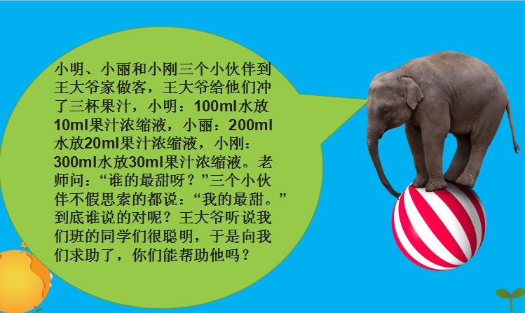
例题：

师：你能用什么方法来解决这个问题？
本课在导课环节利用课件出示以“哪杯果汁更甜？”的生活问题，画面生动形象，故事性强，贴近生活。利用生活小疑难来打开学生学习新知识的热情，激发学生的求知欲望，并以此来回顾旧知识，为探索新知做准备和铺垫。
（三）“微”学习中，经历-体验-分享-思考。
整节课在新课程理念的指导下，利用信息技术给学生创造一个开放探究和真实有效的课堂，使学生在分享互动中生成新的数学知识，从而让学生在做数学中经历数学，体验数学，分享数学，思考数学。
1、自主探究--合作交流，感悟类比推理的数学思想
《比的基本性质》一课让学生经历了“性质”建构过程。第一个经历：引导学生亲身经历猜想-多种验证的过程，让学生通过不同的方法验证，经历语言文字数学符号化的思维活动，明白比到底和除法、分数有着怎样的联系，如何利用这样的联系来对比推理出“性质”。第二个经历：让学生经历总结-应用的过程，在总结中反思“性质”的构建过程、疑惑“性质”的应用，在应用中感悟比的基本性质的应用价值。学生对数学思想以及思维方法再一次有了更深的理解，这些经历和体验对学生思考的深入性与批判性起到推进作用。
片段一：出示幻灯片比的基本性质和商不变的性质。
师：请同学观察这两个性质的叙述文字中哪个是关键词？
学情预设：同时，相同，0除外
师：根据比、分数、除法的关系你能猜测一下比的基本性质是什么吗？
学情预设：比的前项和后项同时乘或除以相同的数（0除外），比值不变。
师：你有什么方法来验证你的猜想吗？（小组交流合作一）
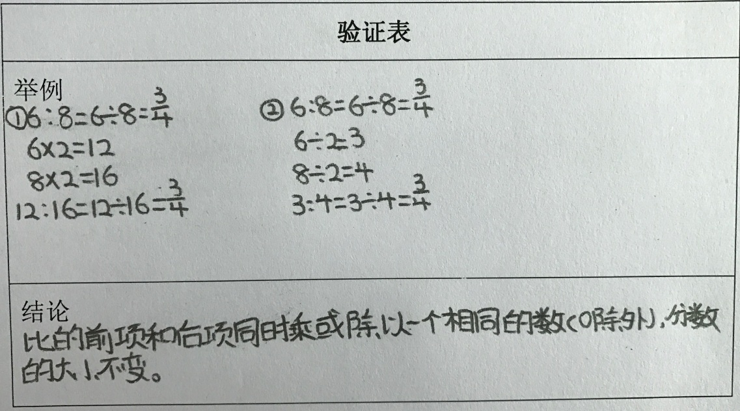
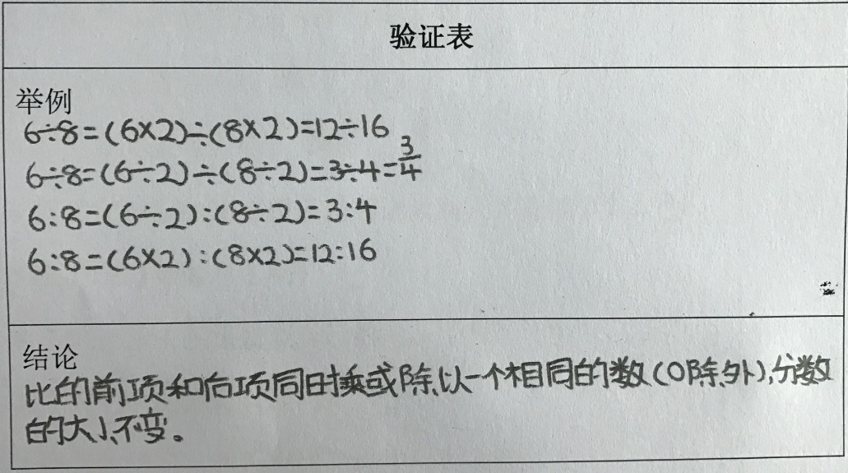
学情预设：（小组代表投影仪展示交流，全体学生感受探索过程）

通过交流分享验证方法，互相启发,使生生之间和师生之间的体验产生碰撞,促进学生的心智的发展的同时增强学生的数学素养。在这个过程中，利用西沃手机授课助手投屏展示起到了分享评价的作用。
2、微视频尝试-分享-导学，体会自主学习的快乐。
再次出示微视频，与课前预习相结合，采用了尝试-分享-导学的教学模式。学生带着自学导学单的任务再次观看视频，了解什么是最简整数比以及怎样化简比。观看过后先尝试练习，当练习中遇到疑难后，进行了小组合作，共同探讨自己构建的新知。合作学习之后，全体同学进行交流，把自己的学习经验和成果与大家分享，使每个个体的学习都更为具体和全面，这样的分享恰恰能够解决自学过程中遇到的疑难。交流共享，充分调动起了每个学生学习的积极性，并且在分享中真正体会到了学习的快乐。最后利用乐教乐学展示昨天学生的预习单，进行生生和师生评价，选出最优预习小能手，给予鼓励，以此激发学生下一次预习新知的欲望，为课下自主学习能力的培养打下基础。
片段二：第一关：微课程自学化简比，每位同学独立填写导学单的问题，并进行自学检验。
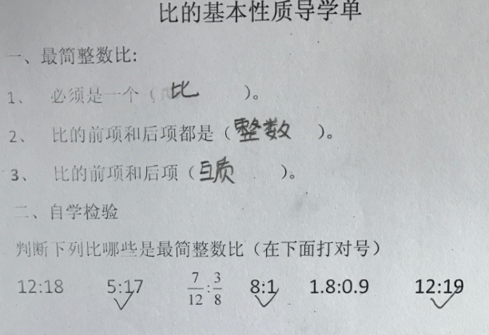
学情预设：学生对于什么是最简整数比能很好的掌握，并在自学检验中正确判断哪些是最简整数比。

师：你们真的学会了吗？我不相信，那么我们进行第二关：尝试化简练习。（利用神州五号搭载的两面联合国国旗的长宽比进行练习）
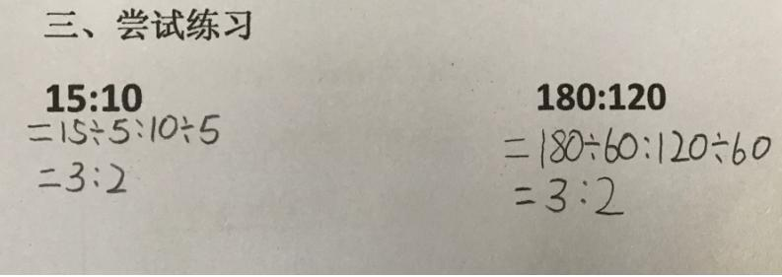
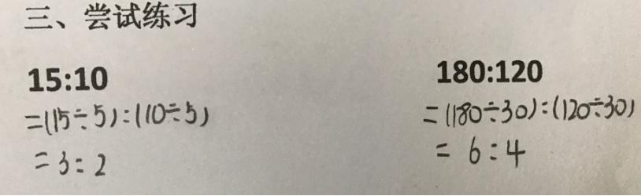
学生典型错误：

(无括号) （没有化成最简比）
数字化的教学模式有利于提升学生的核心素养，而多元化的信息资源更为自主学习创造条件，通过微视频学习，打破传统教学，实现翻转课堂，增加趣味性，激发学生的学习热情，让学生有经历、有体验、有尝试，加深化简比的本质理解。
片段三：由于自主学习能力不同，所以有一小部分同学出现懂而不会的现象，所以进行小组活动：分享学习成果，讨论什么是最简整数比以及如何化简比。小组合作交流后汇报结果：
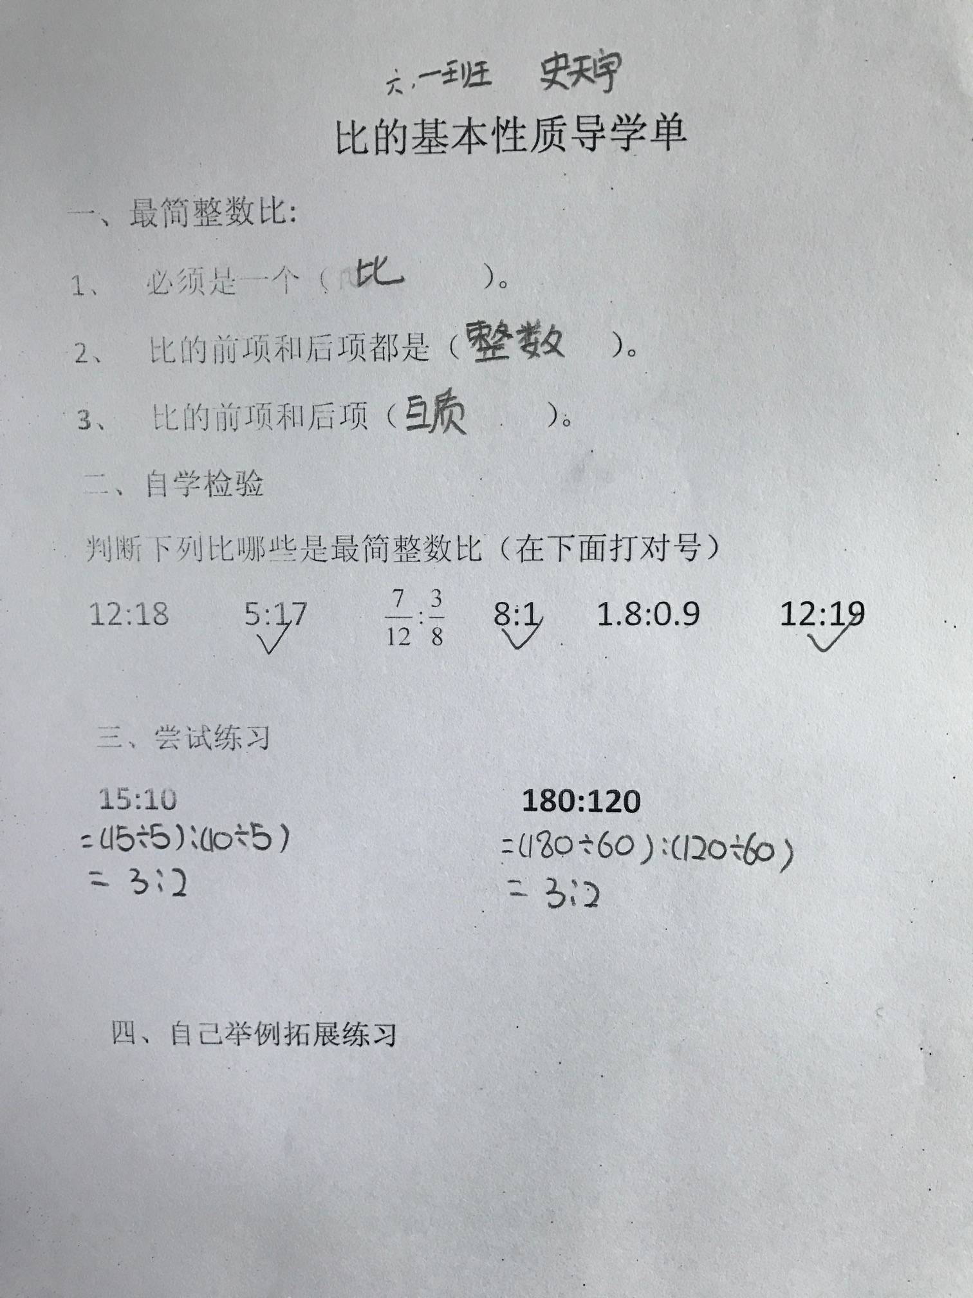

师：请小组派代表简单总结一下，整数比如何化简，需要注意什么？
自主学习过后，肯定面临的就是自学疑难，思考瓶颈，此时出现小组活动，让学生分享、交流和思考，互动生成新知识，培养学生自己发现问题，分析问题，解决问题的能力。
3、利用信息技术优化练习，多趣味多层次，体验乐中学。
信息技术在教学练习方面具有很大的优越性。通过信息技术可以使练习更生动有趣有弹性，能体现练习的阶梯发展趋势，由易到难，由基础练习到综合练习。可以让学生通过多层次，多角度的练习，使学生在生活中学数学，从而提高解决问题的综合能力。
本课做到在趣味而富有层次的训练中巩固化简比，以及进一步了解比值与最简整数比的关系，让学生经历和感悟合作与竞争的乐趣，小游戏将学习兴趣再一次激发，使教学达到“课虽尽，趣犹存”的课堂效果。
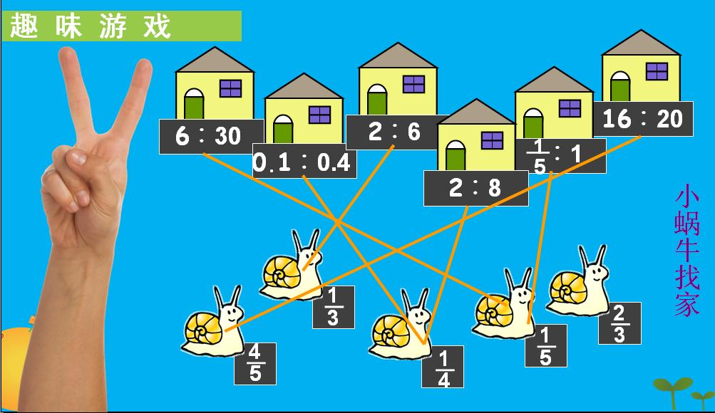

（四）利用网络教学平台进行知识延伸与课后评价，让自主学习成为习惯
利用“乐教乐学”平台，发布本课课件以及课后延伸作业，巩固新知，提升应用能力，学生根据本节课学习情况“各得其所”、“各取所需”。同时家长也可根据学习资源再一次检验学生白天学习效果，对学生的学习进行了明确的监控。
在这个平台上有赠送红花的项目，教师和学生根据本节课表现及习题正确率情况，以赠送红花的形式选出表现最佳的学习之星，在第二天进行表扬奖励。评价恰恰是学生自我反思的过程，反思不仅是对学习知识的思考，更重要的应该是对知识构建过程、数学思想和思维方法的思考，同时还应是对本节课经历、体验和分享的深度思考。这样的简单直白的评价方式，更能激发学生的学习热情和斗志。
总之，将信息技术融入小学数学教学中，利用网络资源平台进行家校学习，这样数字化的教学，数字化的学习，不仅能够促进学生自主学习习惯的养成，优化教学模式，实现翻转课堂，更能促进学生开阔思维，全面发展，从而提升学生的应用和创造能力，进一步达到核心素养的提高，真正实现高效率、高质量、高素质的最终目标。
参考文献：
【1】 徐秀兰.浅谈新课程理念下小学数学自主学习课堂的构建策略[J]. 《中国校外教育（基教版）》，2013
【2】 周嫁轩.信息技术在小学数学教学中的应用 [J].《飞（素质教育版）》，2014
【3】李娜.浅谈应用信息技术优化高中数学课堂教学 [J].《新教育时代电子杂志（教师版）》，2015年

